**MANUAL DEL USUARIO**

POR:

JOHN JAIRO MUÑOZ RAMÍREZ

DANNA YICETH MURILLO LEMUS

JUAN DAVID LEGARDA UÑATES

FACULTAD DE INGENIERÍAS

PROGRAMA TECNOLOGÍA/PROFESIONALIZACIÓN

TECNOLÓGICO DE ANTIOQUIA - INSTITUCIÓN UNIVERSITARIA

MEDELLÍN, COLOMBIA

2022

Tabla de contenido

Introducción 3

Instalación del sistema 4

Diagrama general del sistema 5

Diagrama particular detallado 6

Explicación genérica de las fases del sistema 7

Iniciación al uso del sistema 8

Manual de referencia 8

# Introducción

En este documento encontraremos lo pasos básicos para el manejo de la aplicación, así mismo la comprensión general del sistema, los submenús y sus componentes.

Su finalidad es orientar al buen uso de aplicación SDEA (Sistematización de Eventos Adversos) y que la interacción con los usuarios finales sea lo más amigable y fácil de usar.

Esta aplicación tendrá las siguientes funciones:

* Optimización del Tiempo
* Ahorro de costes
* Acceso a la gestión de su empresa desde cualquier lugar

# Instalación del sistema

La aplicación se podrá instalar ingresando a Play Store en Android y App Store en IOS, buscando la palabra “SDEA”, en la búsqueda vamos a encontrar el siguiente icono el cual solo vamos a seleccionar y luego instalar.

**Icono**



# Diagrama general del sistema

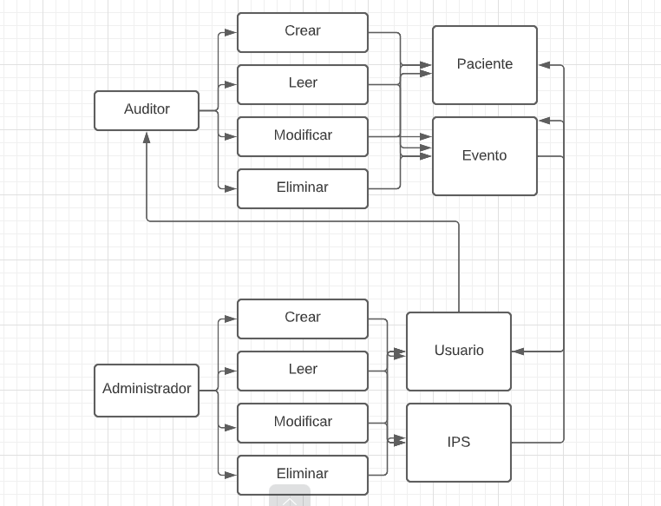

# Diagrama particular detallado

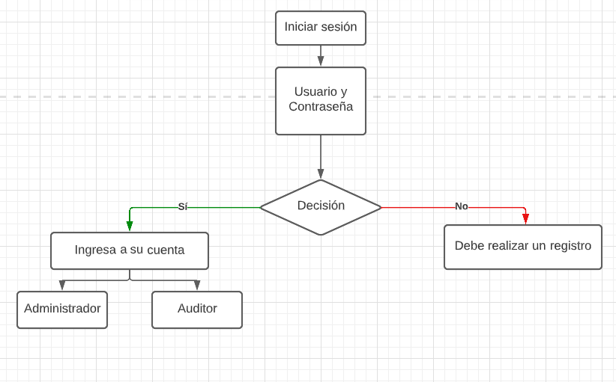

# Explicación genérica de las fases del sistema

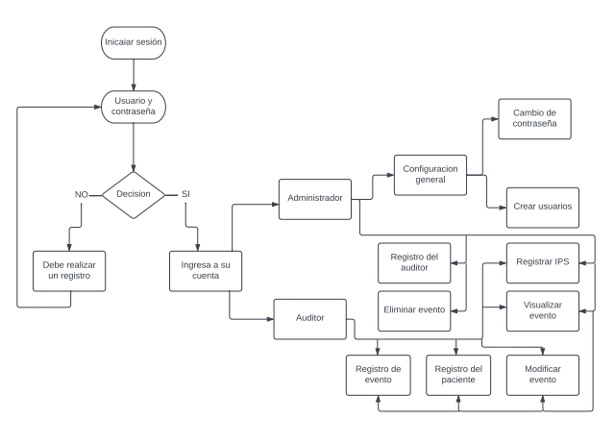

# Iniciación al uso del sistema

**Recuperación de usuario y contraseña**: en caso de que ya este registrado en el sistema y su usuario o contraseña no funcione comunicarse con servicios tecnológicos.

**Fallos en la aplicación móvil:** Ve a Ajustes > Aplicaciones y notificaciones > Todas las aplicaciones. Elige una aplicación de la lista y, a continuación, pulsa > Almacenamiento > Borrar caché y datos de la aplicación.

# Manual de referencia

## ¿Cómo crear una cuenta?

Para registrarse en el aplicativo la persona debe de ser trabajador de la empresa auditora Aplisalud S.A. mandar un formulario con la información requerida al administrador para él poder crear el registro.

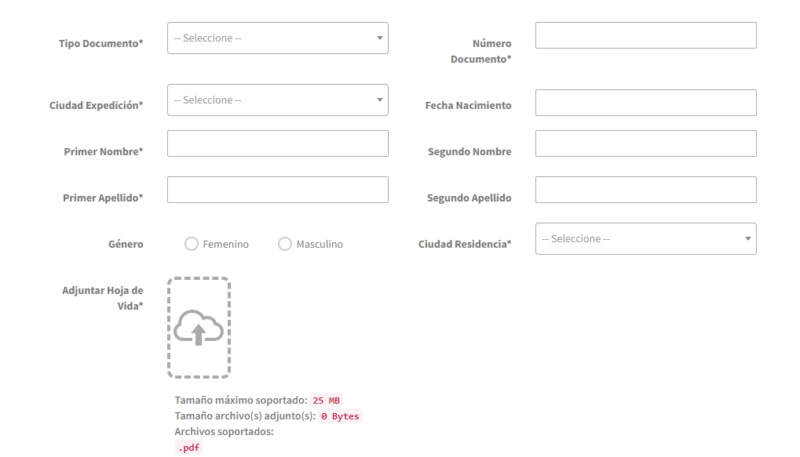

## ¿Cómo ingresar a la aplicación?

* Instalar la aplicación móvil SDEA en el celular

* Iniciar la aplicación

* Ingresar al módulo inicio de sesión

* La aplicación verifica las credenciales

